**BÀI THỰC HÀNH 19:**

**ĐƯA MỘT PROJECT VÀO SVN:**

**Bước 1: Chọn chức năng import**

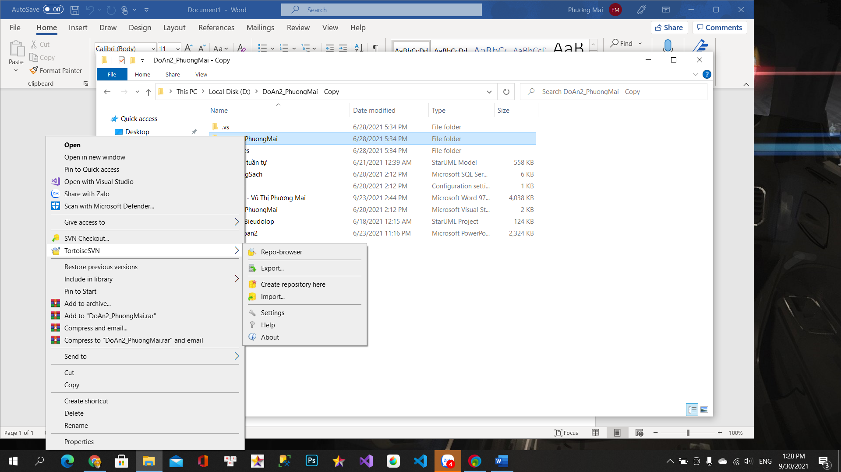

**Bước 2: Điền chức năng thông tin cần thiết (truy cập url)**

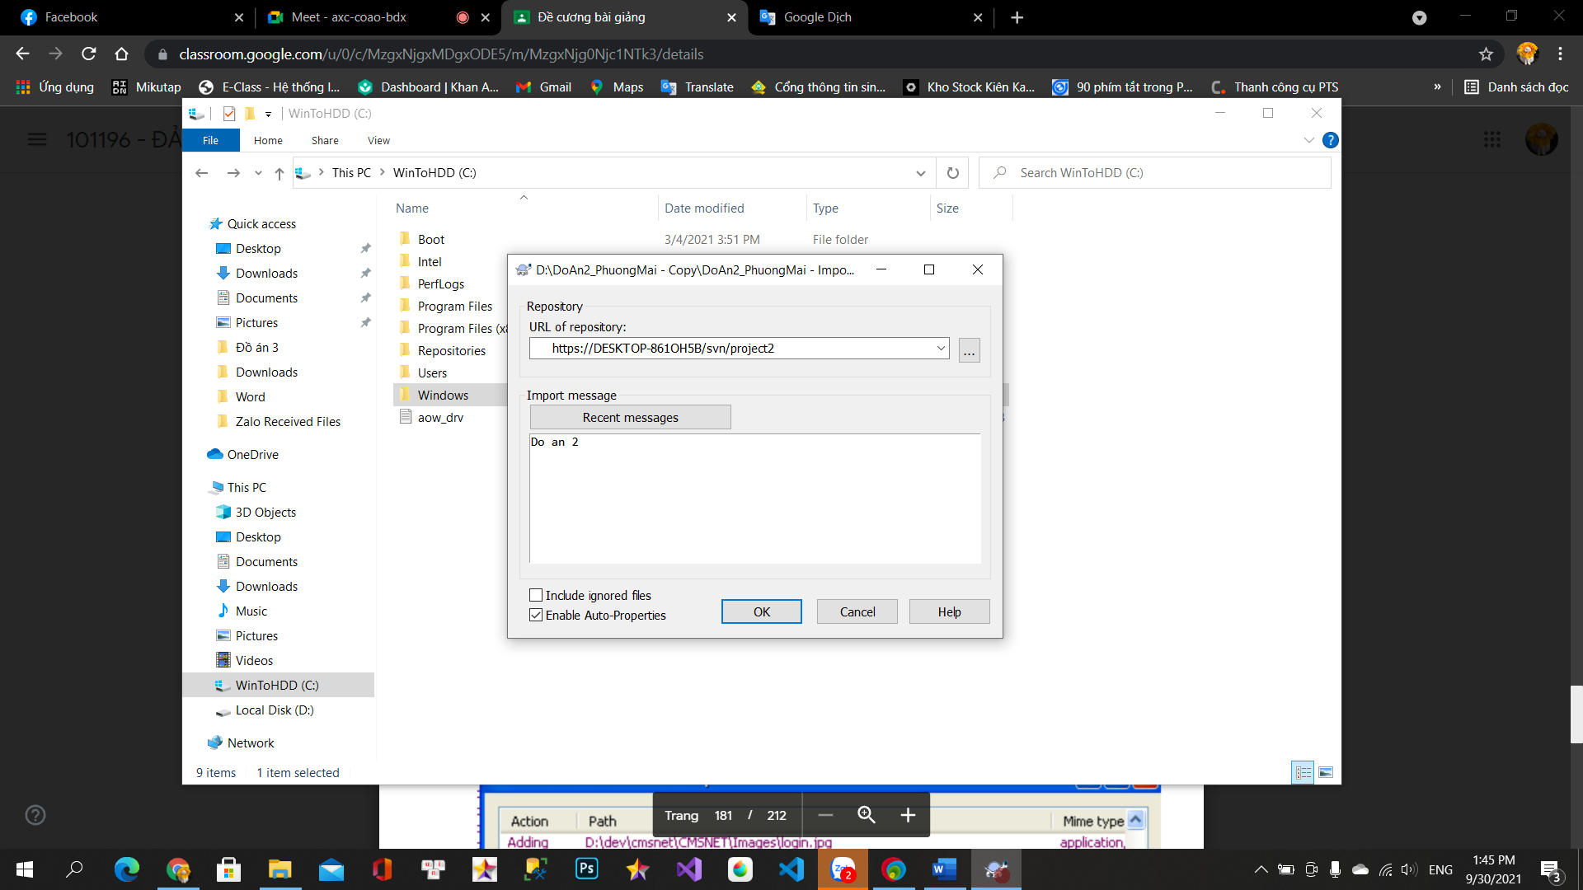

**Bước 3: Đợi kết thúc và nhấn ok**

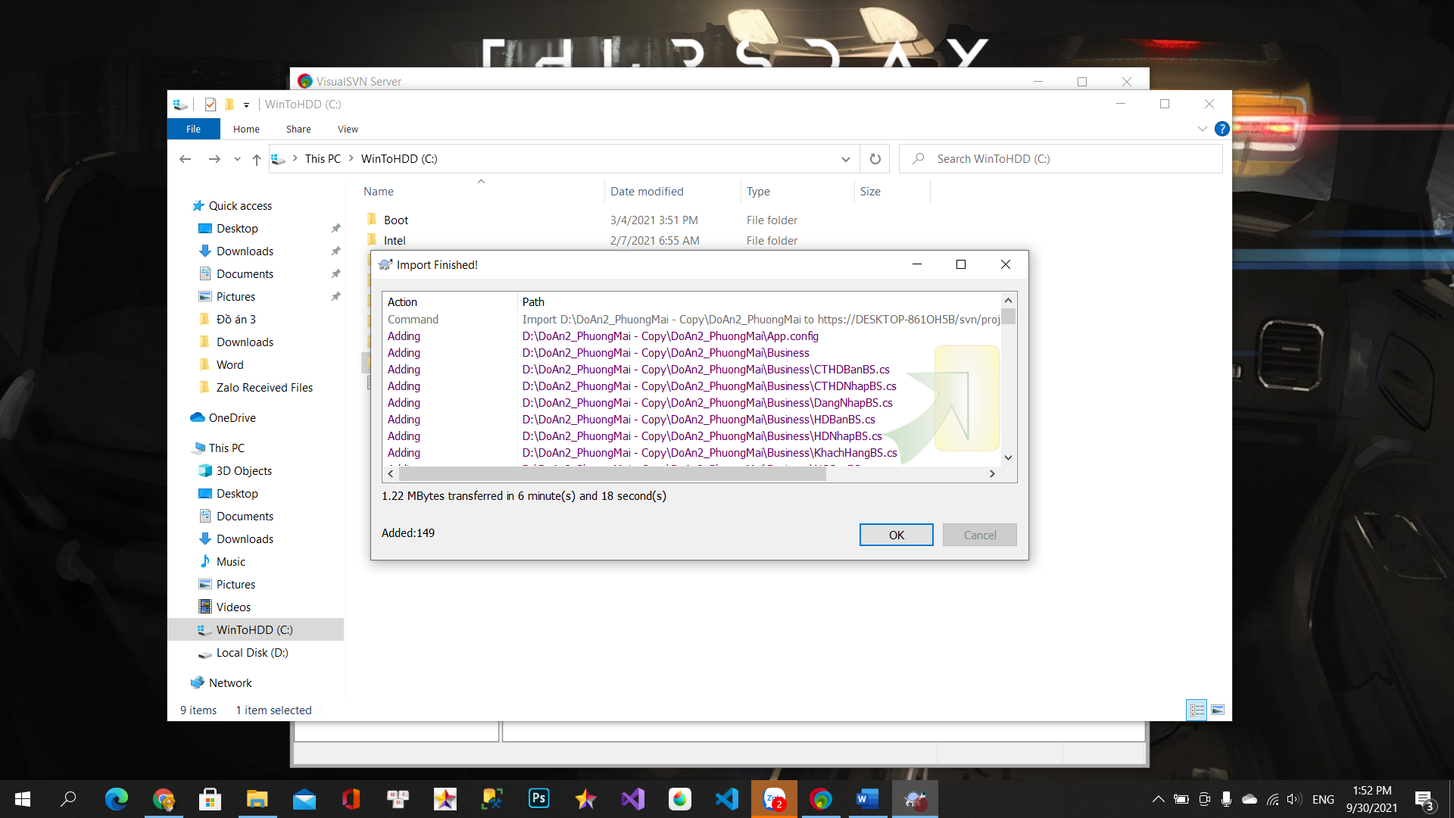

**LẤY MỘT PROJECT TỪ SVN**

**Bước 1: Chọn một thư mục chứa dự án (thư mục rỗng)**

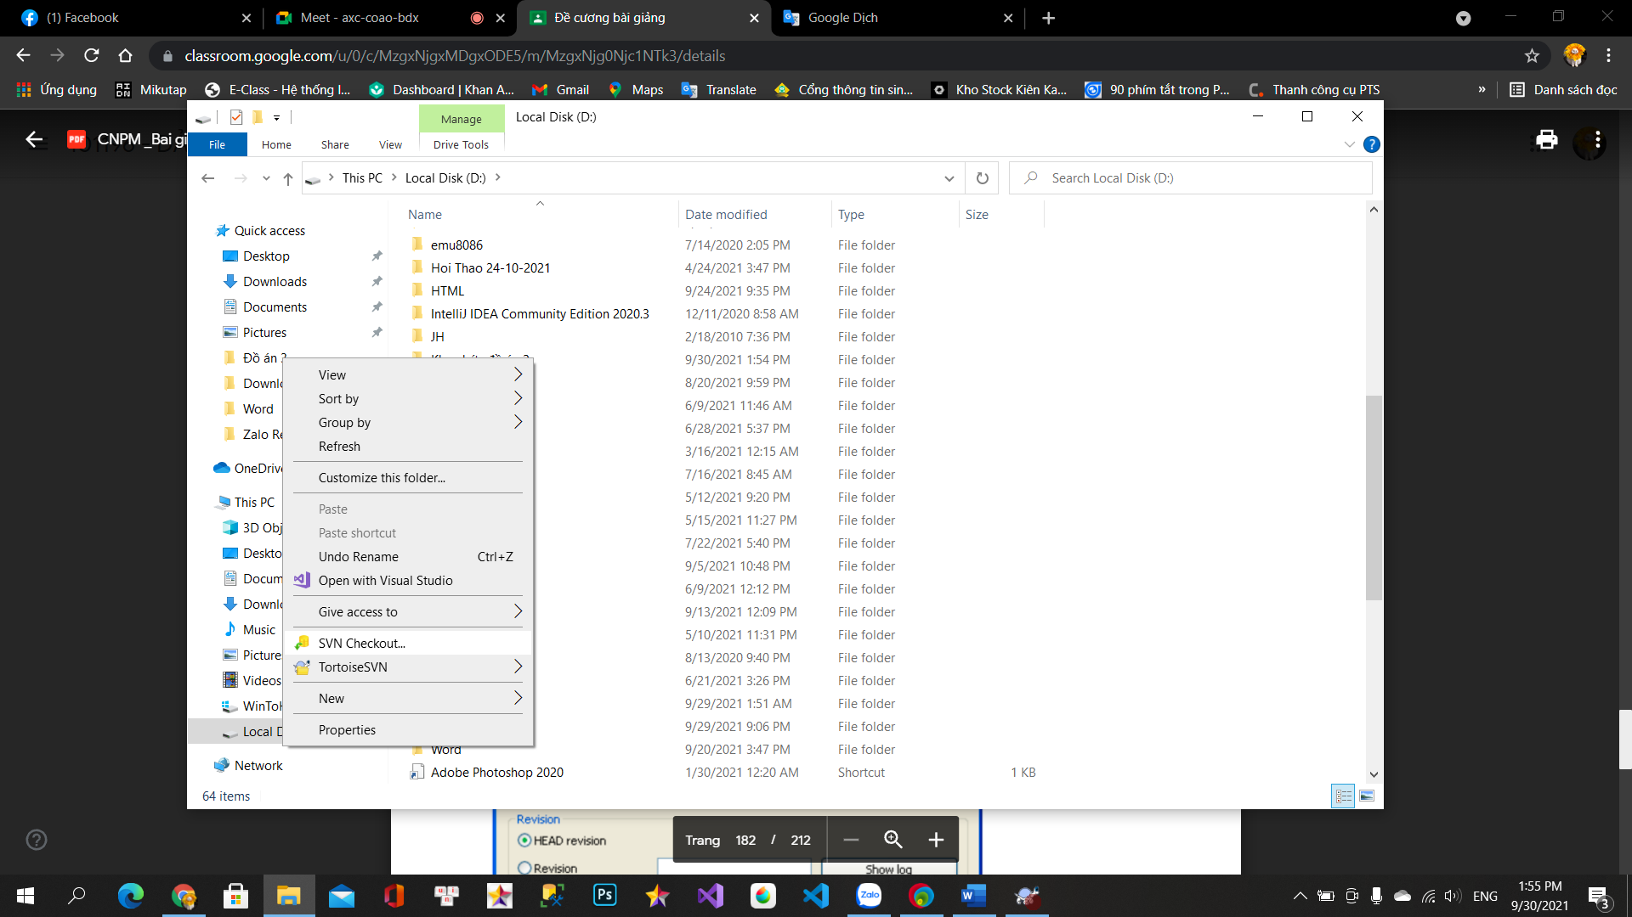

**Bước 2: Chọn thông tin dự án trên server**

**Bước 3: Đợi kết thúc và ok, thông tin đồ án đã có trên máy tính.**

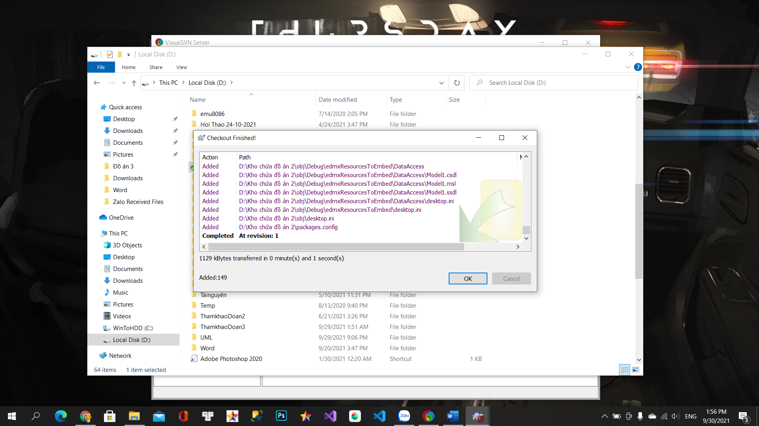

**NẾU CHƯA CÓ BẤT KỲ SỰ THAY ĐỔI NÀO THÌ ICON CỦA THƯ MỤC LÀ TÍCH XANH**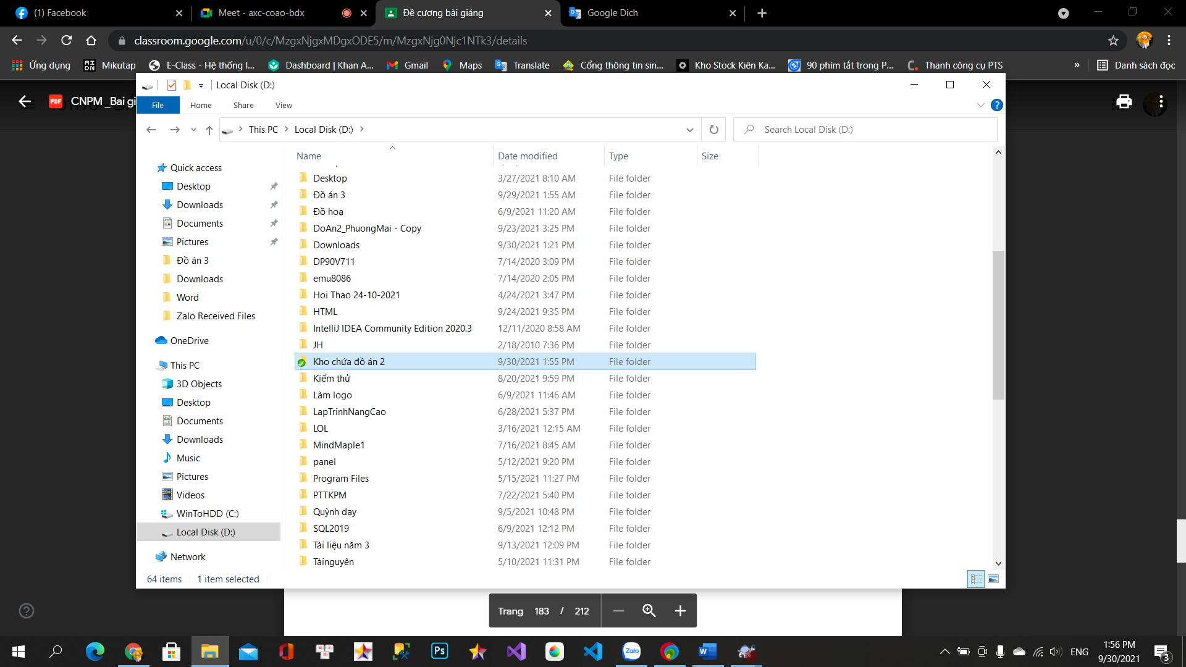

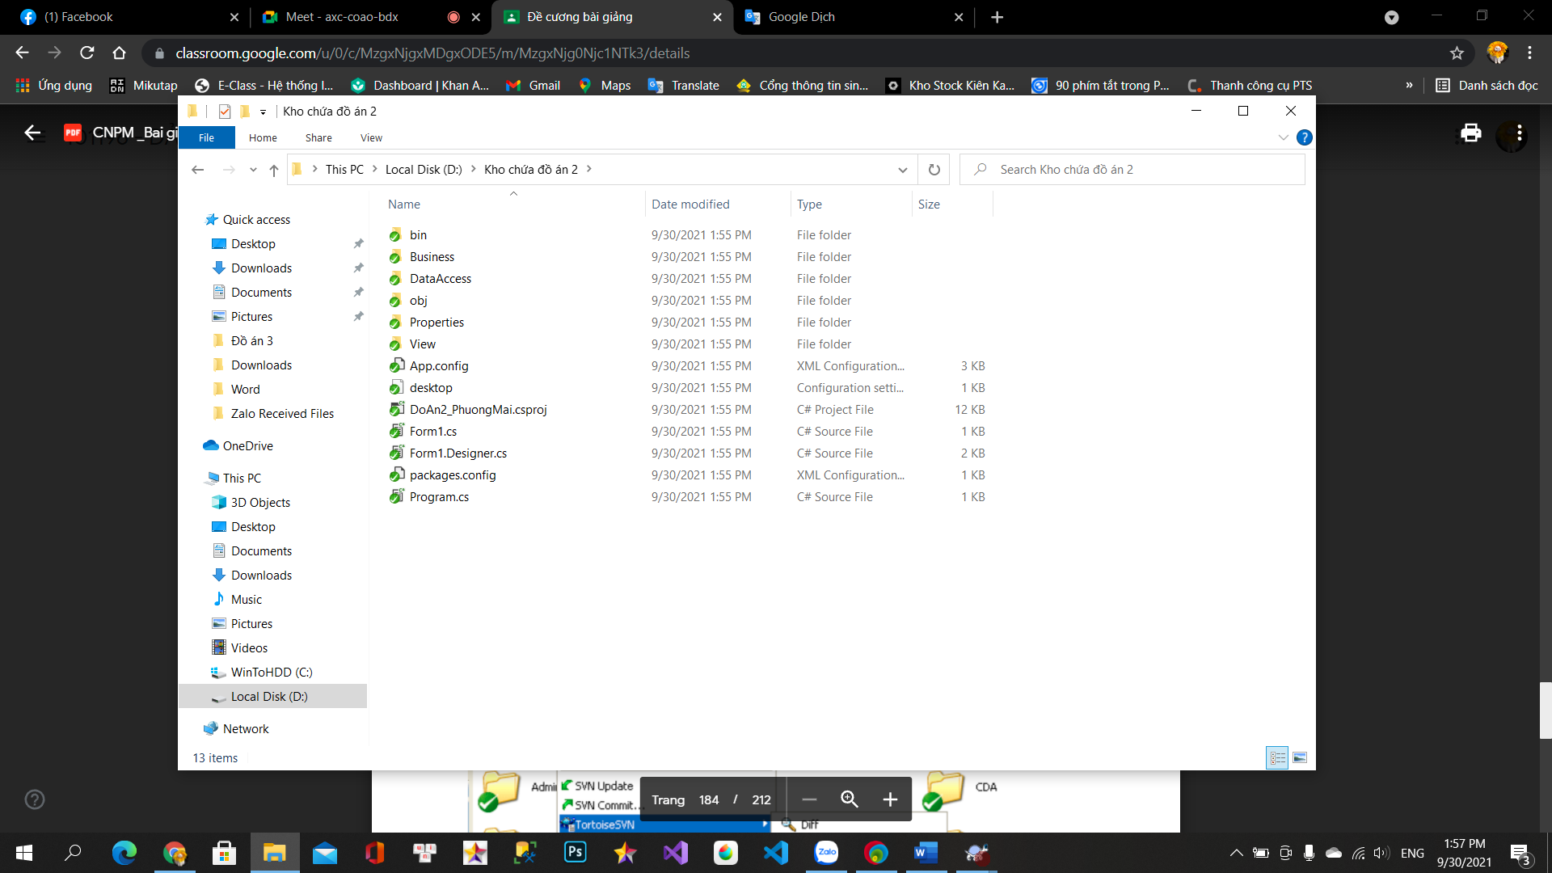

**MỘT FILE HAY MỘT THƯ MỤC CÓ SỰ THAY ĐỔI THÌ ICON CỦA THƯ MỤC SẼ HIỆN CHẤM THAN ĐỎ**

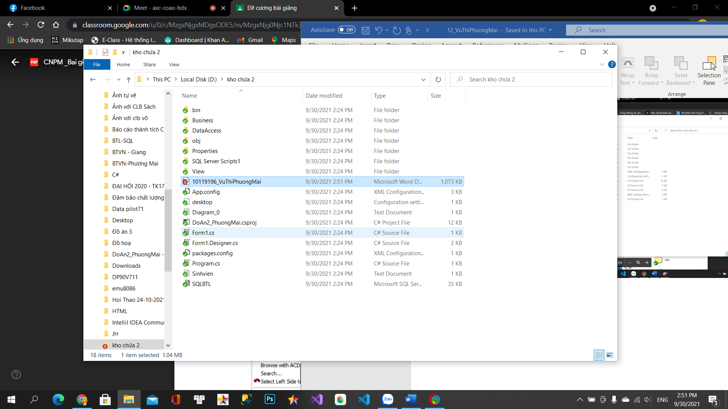

**XEM FILE CÓ THAY ĐỔI NỘI DUNG GÌ:**

**Bước 1: Chọn “Check for modifications”**

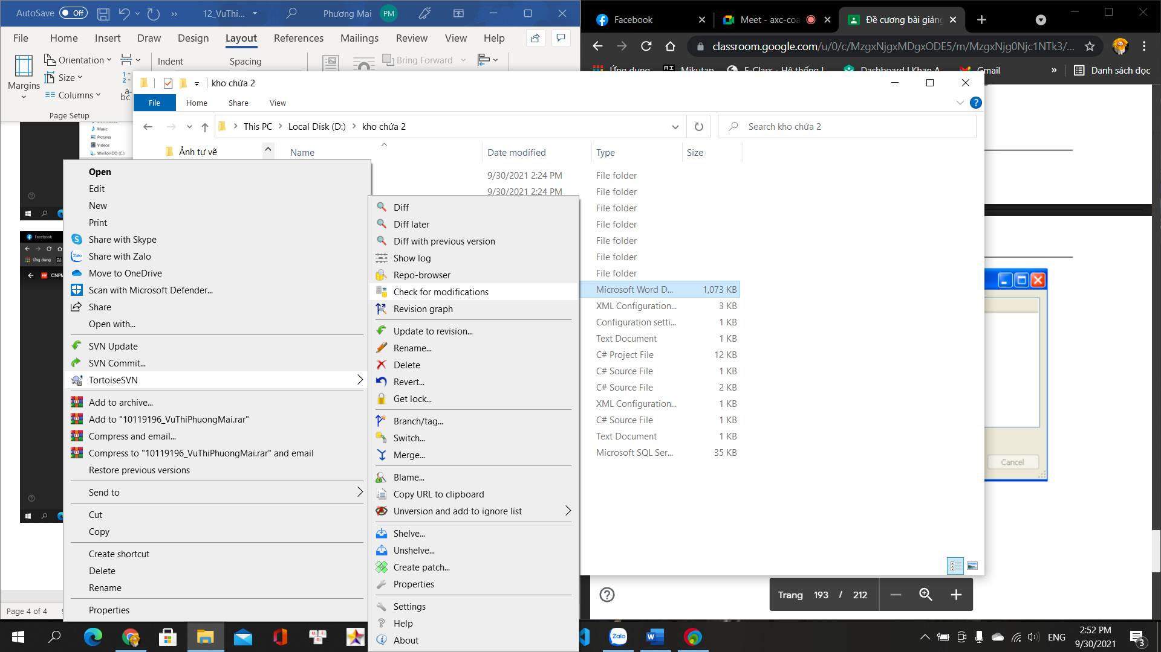

**Bước 2: Nhấn chuột phải tìm chức năng “Compare with base”**

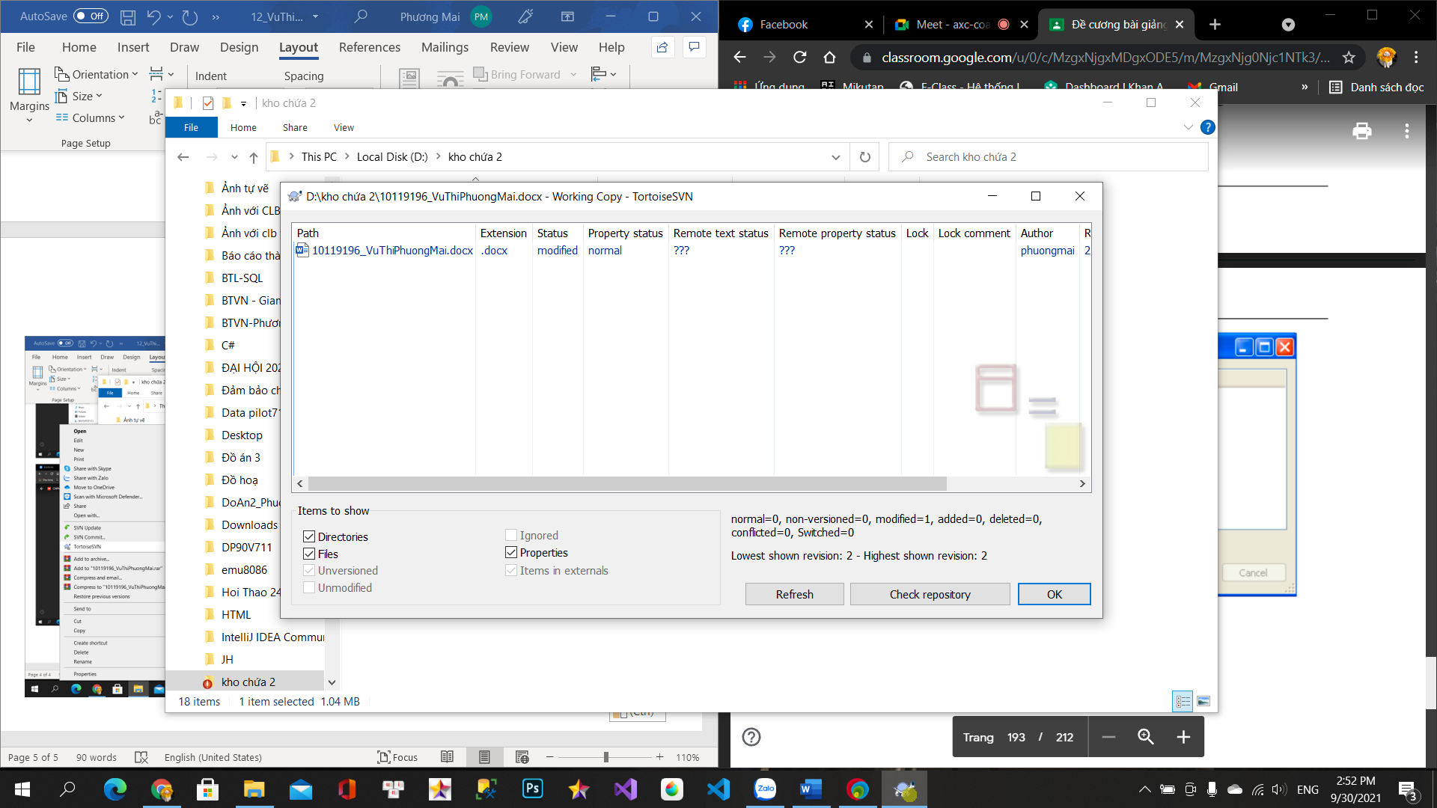

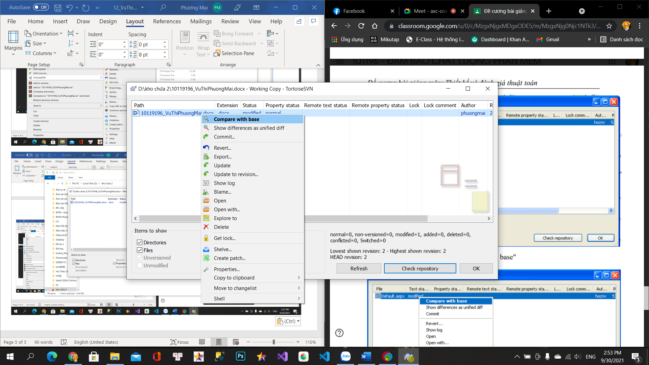

**So sánh sự thay đổi so với file gốc**

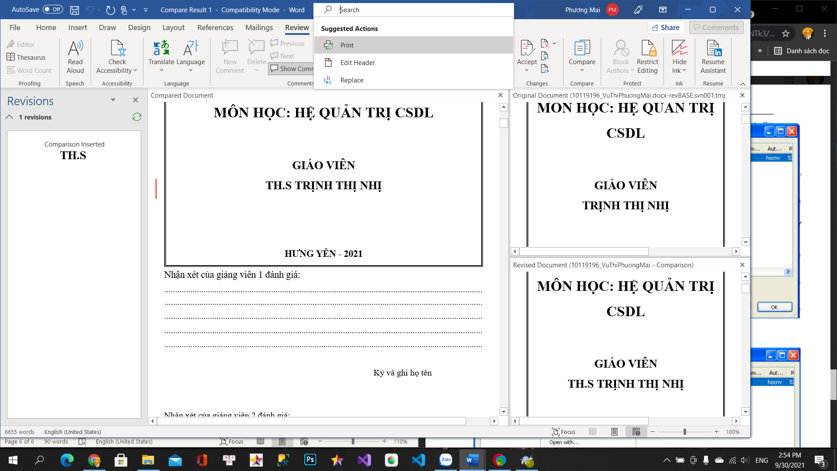

**ĐƯA THÔNG TIN THAY ĐỔI VÀO SERVER SVN:**

**Bước 1: Chọn chức năng “SVN Commit”**

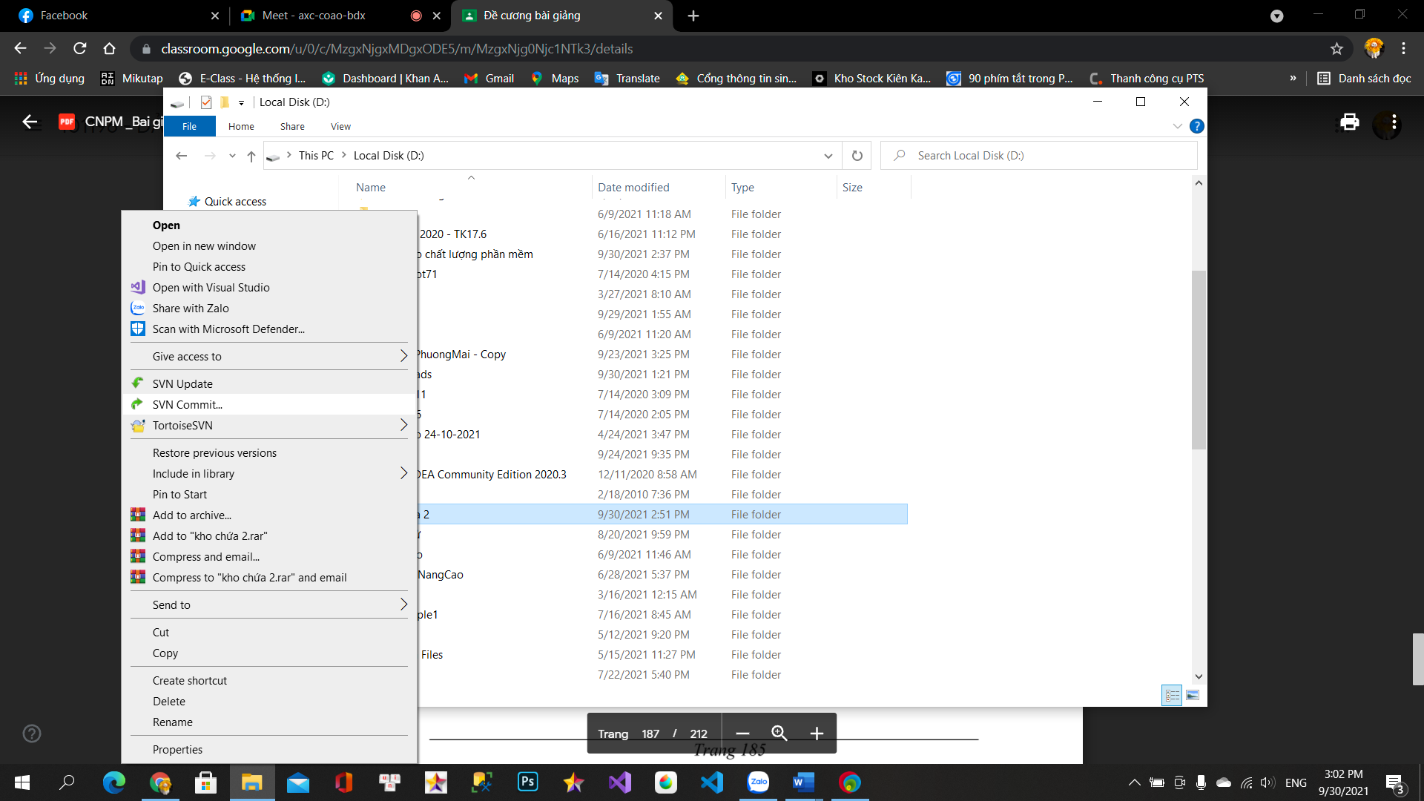

**Bước 2: Check vào file cần commit**

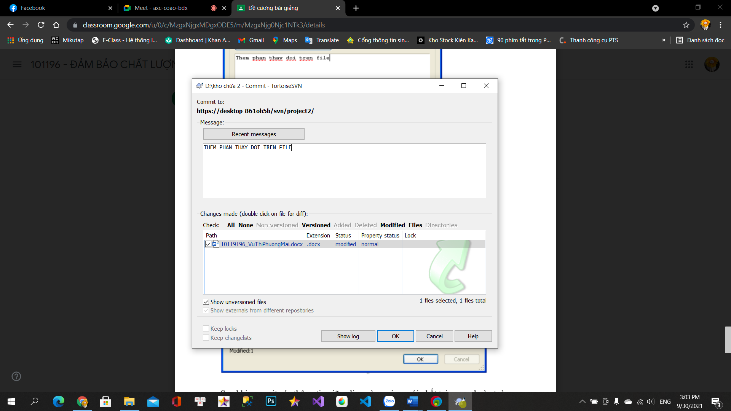

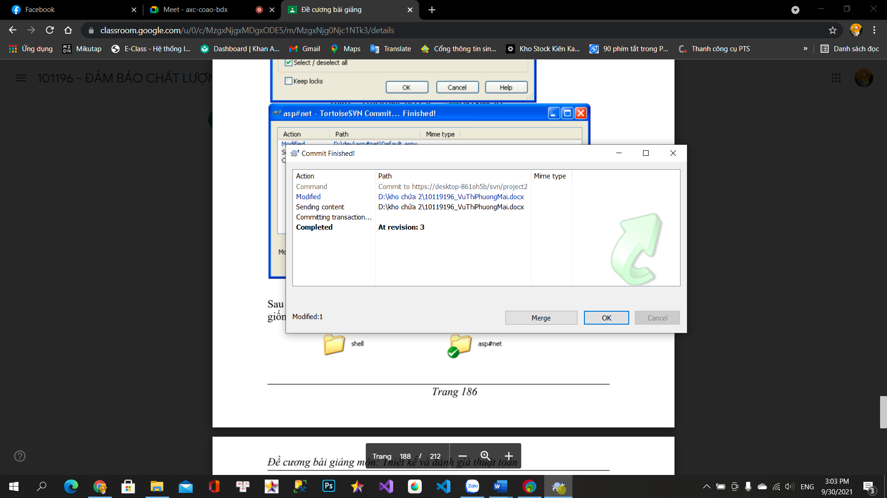

**Sau khi commit, các thông tin giữa client và version mới nhất tại server hoàn toàn giống nhau thì icon của thư mục trở về tích xanh.**

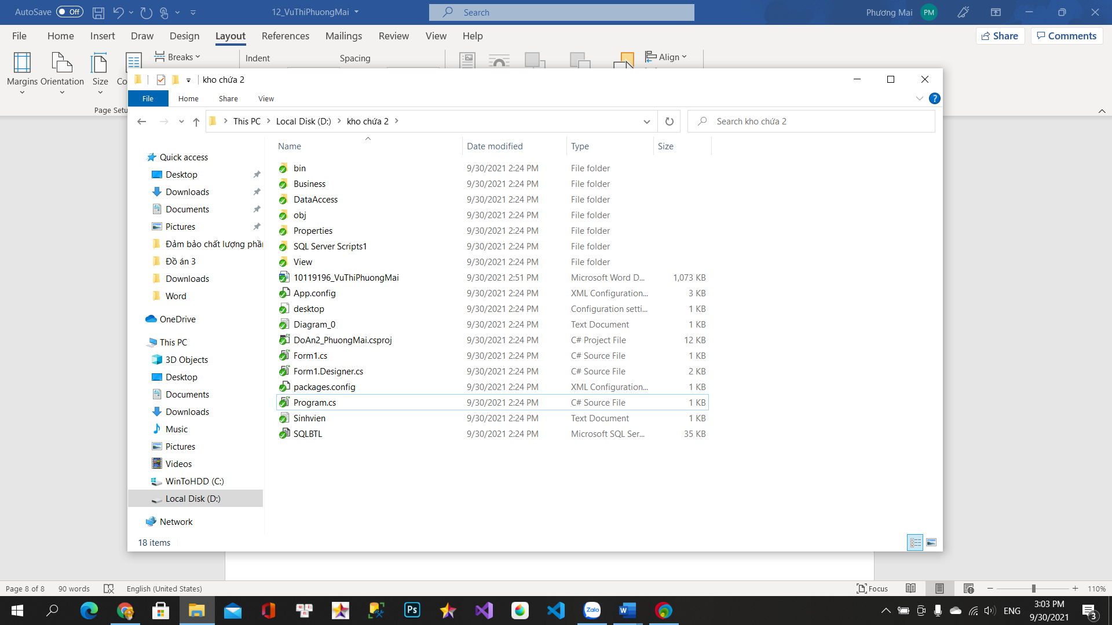

**BÀI THỰC HÀNH 20:**

**ĐƯA FILE MỚI VÀO SVN**

**Bước 1: Nhấp chuột phải vào file chưa có icon SVN**

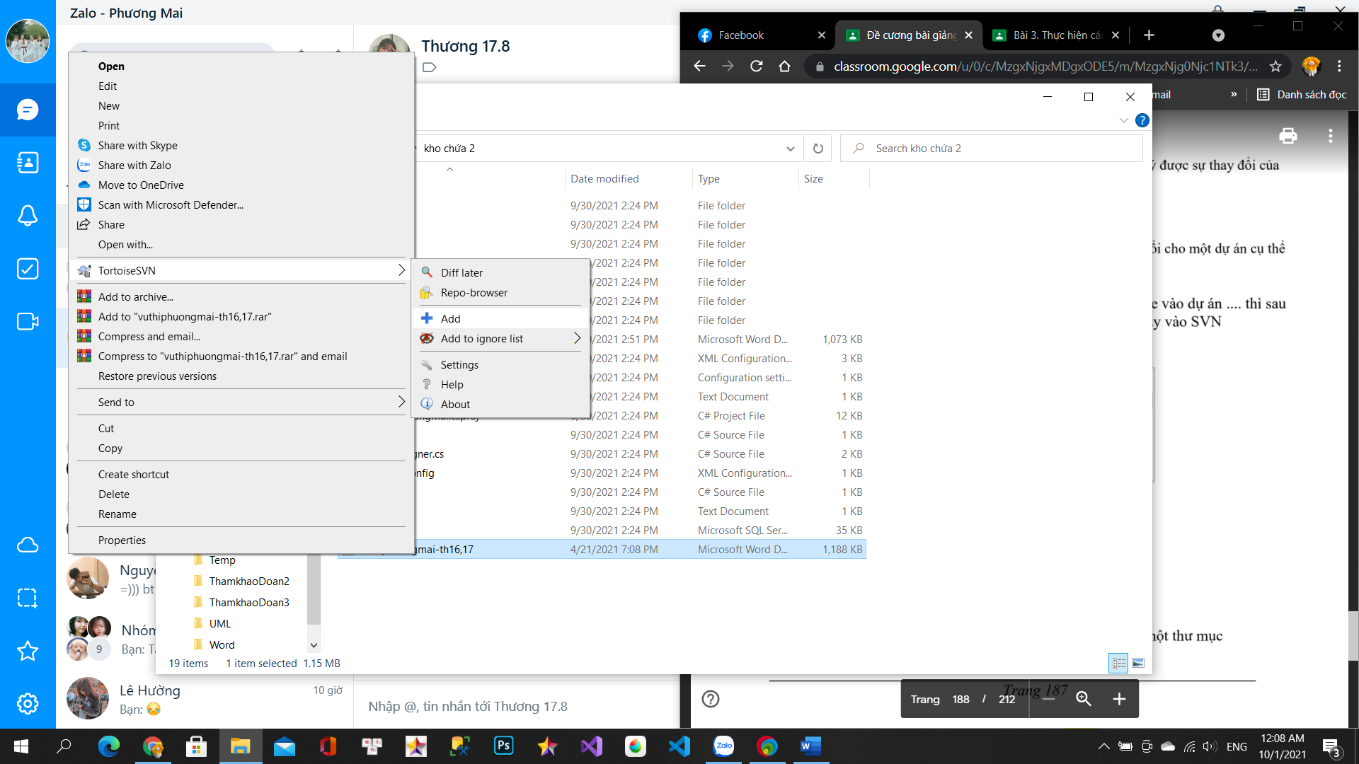

**Bước 2: Ngồi đợi và xong**

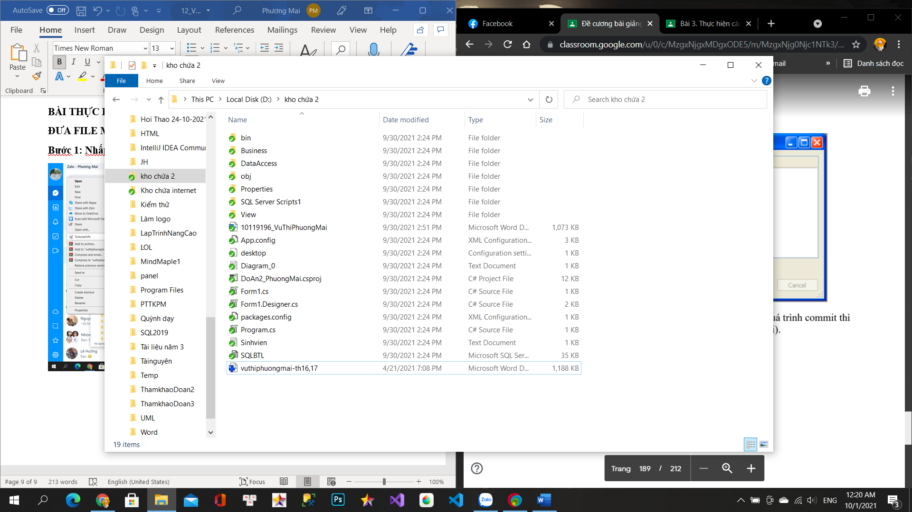

**Sau khi đưa lên, commit các thông tin đó thì tương tự như bài thực hành 19**

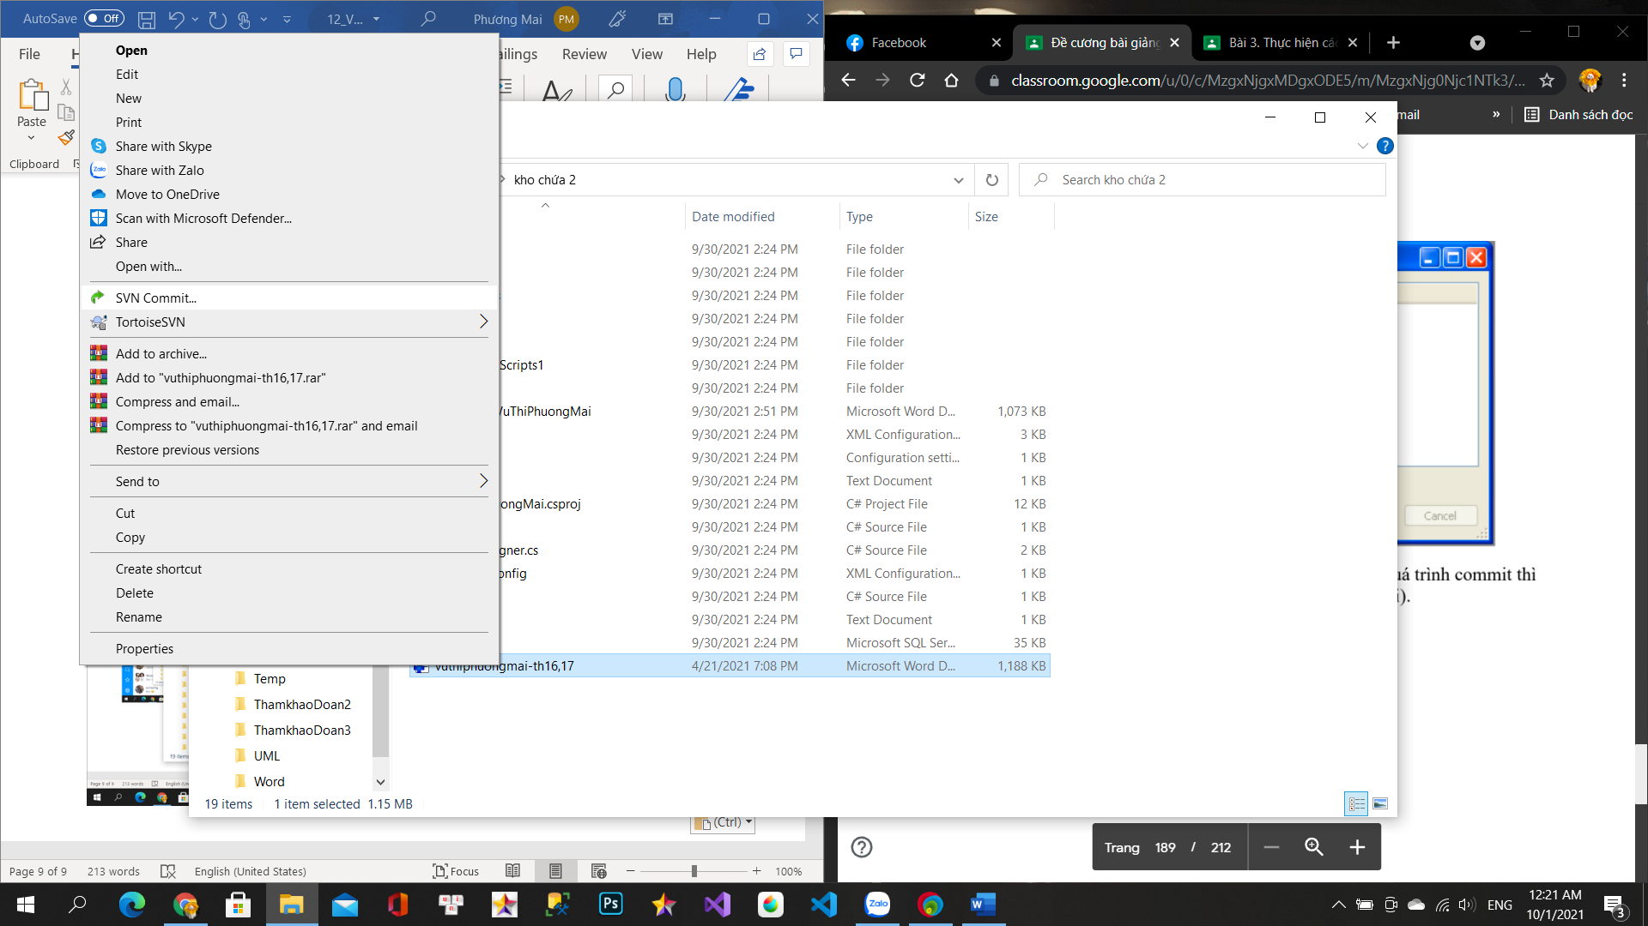

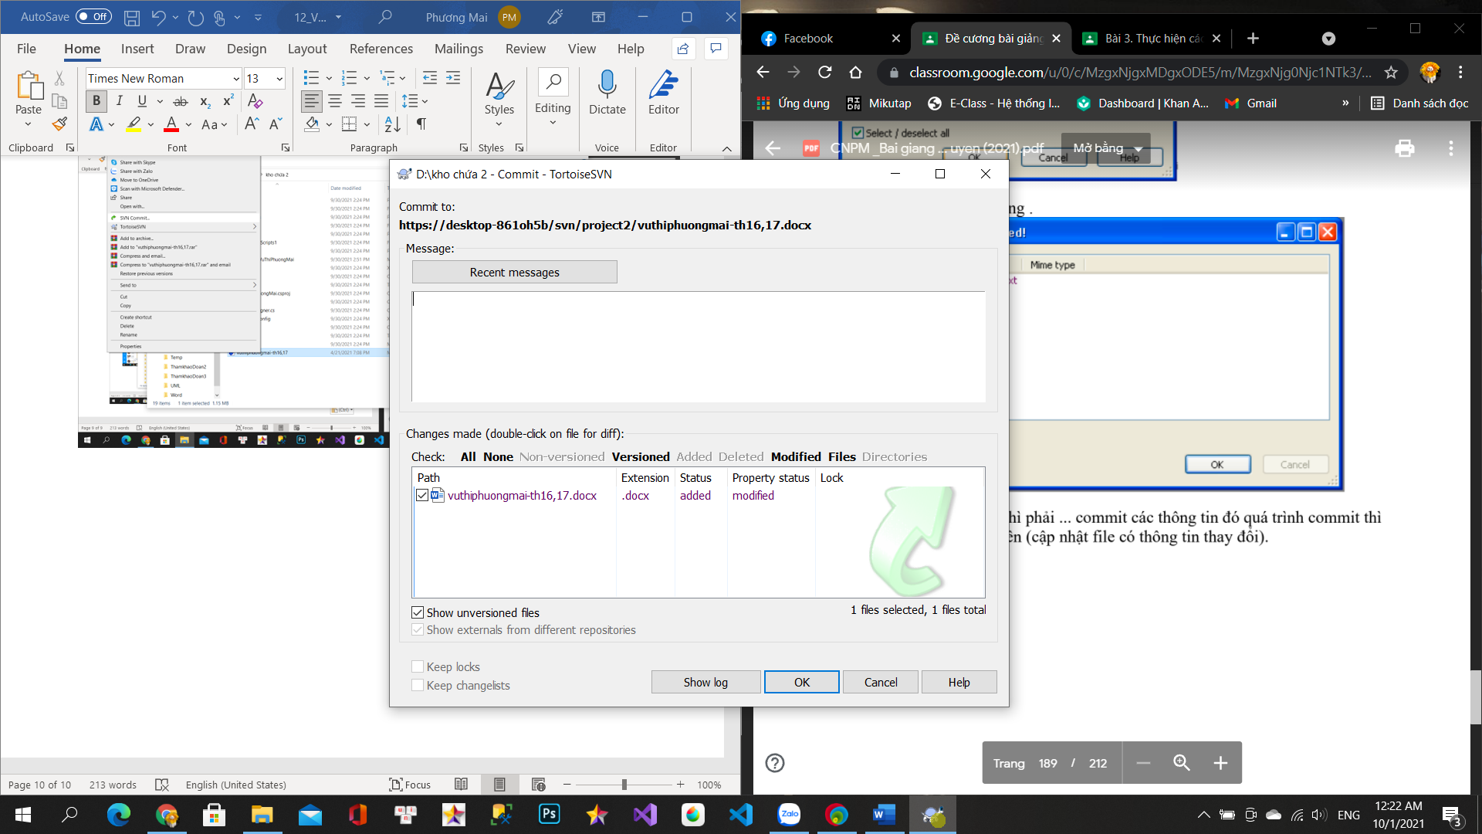

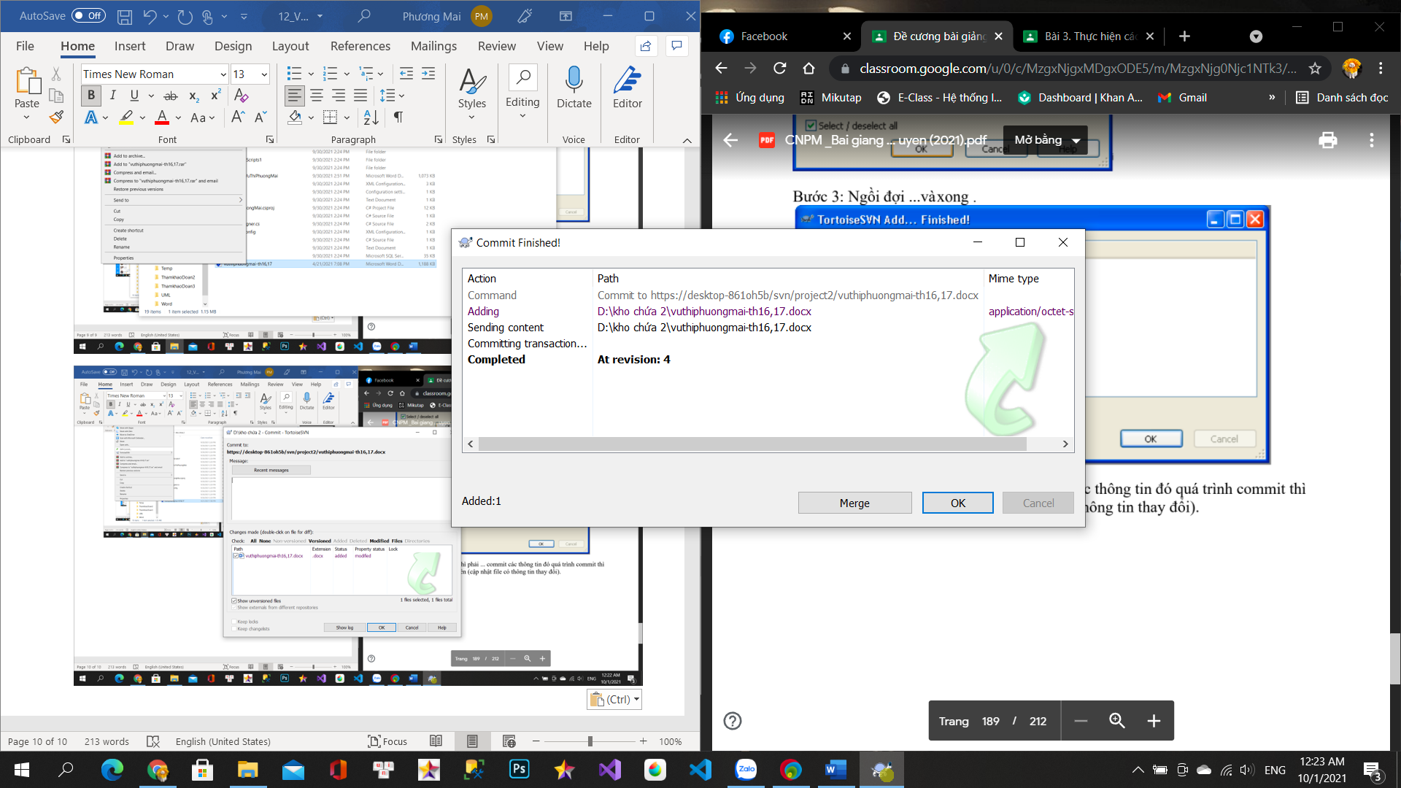

**LẤY LẠI PHIÊN BẢN TRƯỚC ĐÓ VỀ CLIENT**

**Bước 1: Chọn file muốn lấy lại version trước. Chọn “update to revision”**

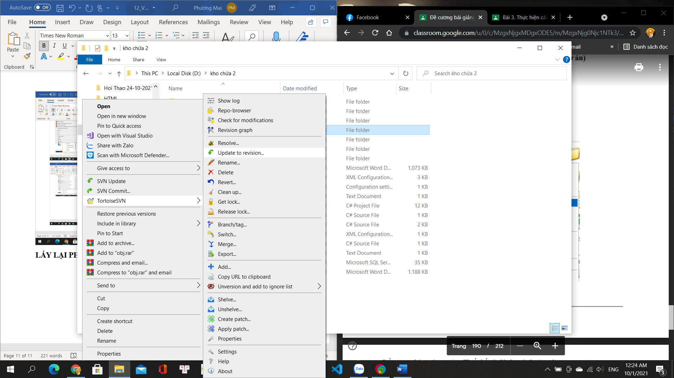

**Bước 2: Dialong yêu cầu thông tin version nào, không biết thì click vào Show log**

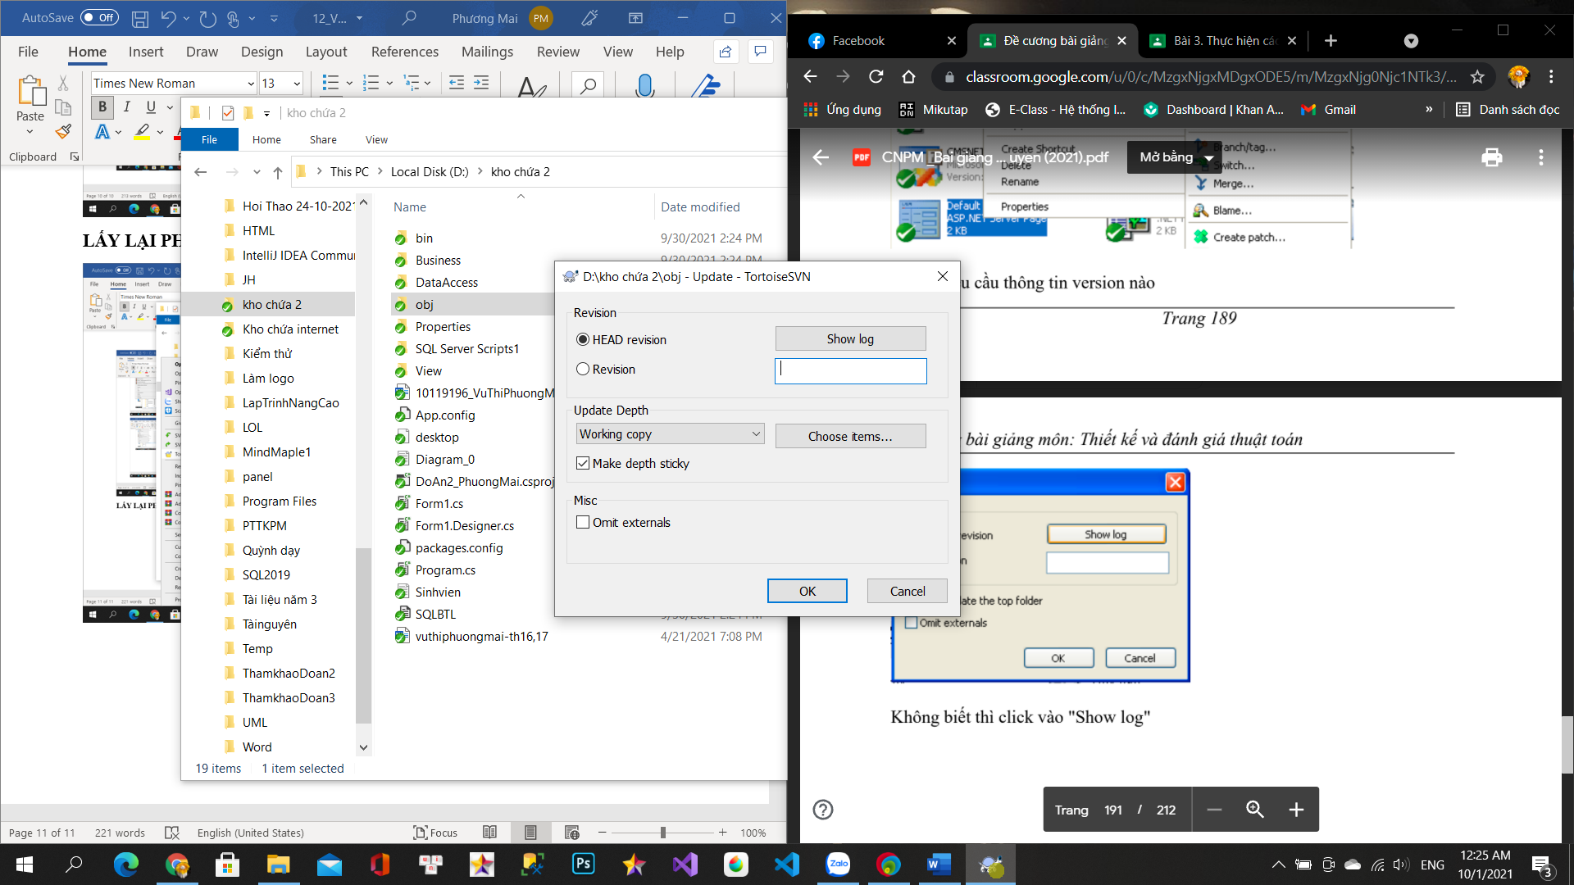

**Bước 3: Chọn version muốn update rồi nhấn ok. File trên thư mục local đã được lấy lại các version trước đó**

